PROJET TUTORÉ

Livrable D2

Participants

AMAGLIO Adrian
ARSAC Adrien
AUGST Maxime
LOGUT Nicolas
CHALUMEAU Joris

Idée de création « Age of Ant-hill*»
*L'ère de la fourmilière
Principe :
Le projet consiste en un jeu de développement et de déploiement d’une civilisation myrmécéenne en temps réel.
Développer des unités (fourmis) à l’aide de ressources récolées pour faire grossir une fourmilière et combattre une colonie termite adverse.
Le but est de protéger sa reine en essayant d'atteindre la reine termite ennemie (en ayant pour cela éliminé un maximum de défenses ennemies).
Le jeu se déroule en journées durant lesquelles le joueur devra mettre en œuvre sa stratégie. Avant la nuit, il est nécessaire d'abriter les unités afin de les protéger du milieu hostile.

Développer un jeu de stratégie :
Au départ, le joueur a un nombre prédéfini d’unités.
Le joueur doit terminer la campagne, en étendant son empire sur la carte. Pour ce faire, il peut récolter des ressources se présentant aléatoirement sur la carte sous forme d’animaux.
La reine pourra concevoir différentes classes de fourmis au choix (par exemple les fourmis ouvrières, des fourmis soldats etc.) en fonction des besoins et de la stratégie du joueur. De la même manière, des fonctions équivalentes seront déployables par la faction adverse.
Le joueur peut assigner ses unités au développement de sa fourmilière, à la conquête de territoire ou à la récolte de ressources nécessaires à l'expansion et à l'entretient de sa colonie.

Condition de victoire :
Coloniser un vaste espace fixé ou détruire la termitière ennemie.
Environnement :
Une vue aérienne sur un espace naturel. Le terrain comme la faction ennemie sont générés au début de la partie tandis que les ressources animales seront placées au début de chaque jour.
Un design simple, épuré (exemple : un quadrillage, des codes couleurs et des animations basiques).

Diagramme des cas d'utilisation

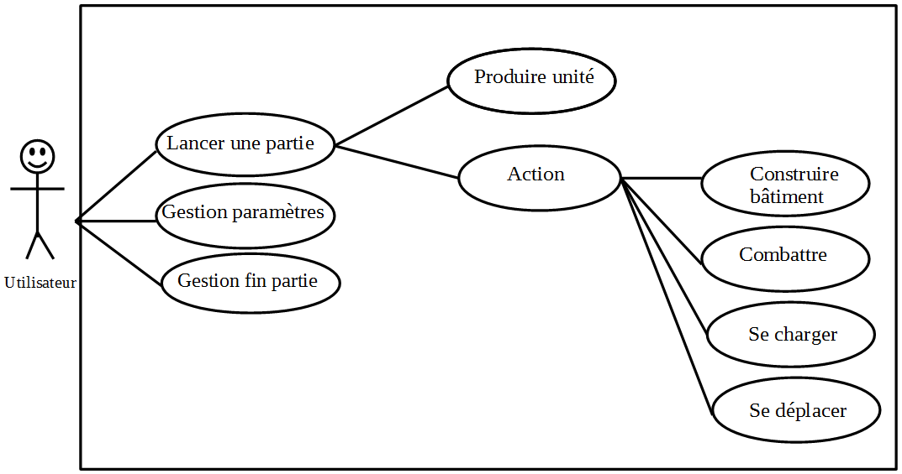
Diagramme de collaboration
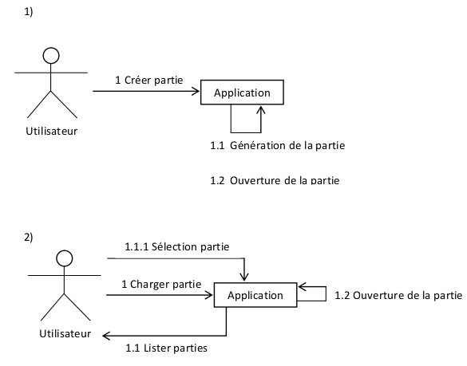

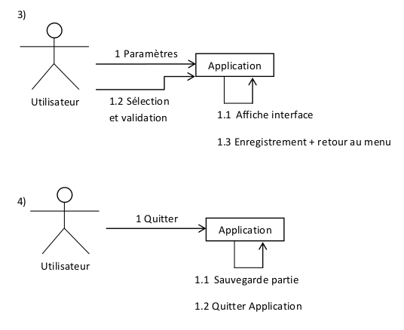

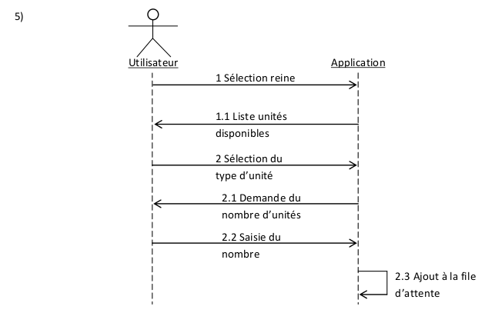

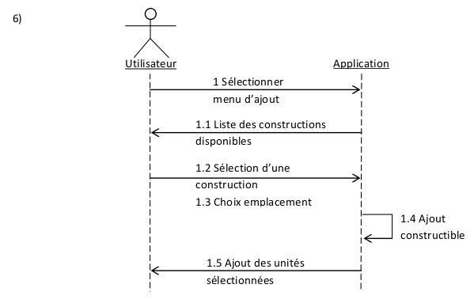
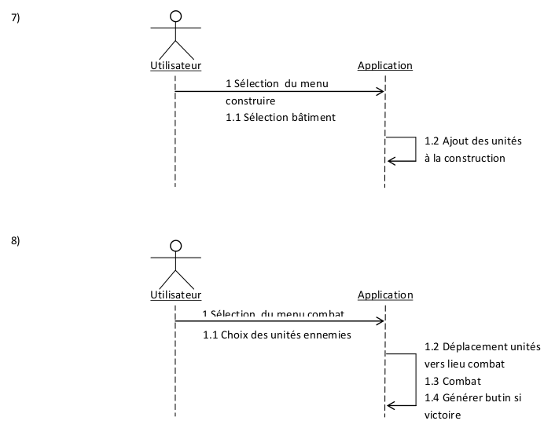

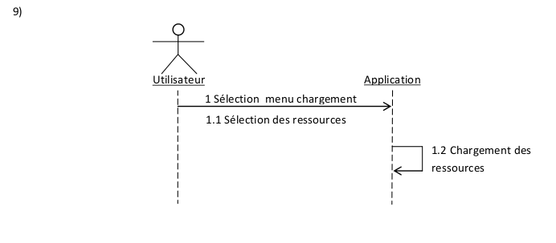

Diagramme des classes métiers

